BẢN TIN GIÁ VÀNG Trong Nước

 Ngày 29 tháng 11 năm 2024

# BIẾN ĐỘNG GIÁ VÀNG MIẾNG

|  |
| --- |
| diễn biến chính  Sáng 29/11, vàng thế giới đạt mức giá 2660 USD, thị trường trong nước cũng tranh thủ tăng tốc.  Ở mảng vàng miếng, đà tăng 400.000 đồng đã đưa giá vàng lên cao nhất 3 ngày. Vàng nhẫn cũng đang hướng tới mốc 85 triệu đồng.  Tỷ giá trung tâm giảm phiên thứ 2 liên tiếp về đáy gần 1 tháng, USD trong ngân hàng cũng giảm mạnh, thị trường tự do đi ngang dưới mốc 25.800 đồng. |
|  |
|  |

Diễn biến giá vàng nhẫn 9999

Sáng 29/11, thị trường vàng miếng điều chỉnh giá mua và bán cùng giảm 400.000 đồng so với chốt phiên 28/11, đưa giao dịch lên ngưỡng 83,30 – 85,80 triệu đồng/lượng.

KẾT LUẬN: Diễn biến khởi sắc của giá vàng quốc tế đã tác động tích cực lên thị trường vàng trong nước. Với mức giá 2660 USD của thế giới, vàng miếng sáng nay tăng 400.000 đồng lên 85,8 triệu đồng – cao nhất 3 ngày qua, chênh lệch mua – bán duy trì khoảng cách 2 triệu đồng khi đà tăng đồng thuận ở hai đầu giá. Vàng nhẫn cũng tăng mạnh, đạt mức điều chỉnh lên tới 900.000 đồng chiều mua và 300.000 đồng/lượng chiều bán và kết thúc phiên sáng ở ngưỡng 84,8 triệu đồng, chênh lệch mua – bán dần hạ nhiệt trong xu thế tăng của giá vàng.

Cập nhật thị trường vàng trong phiên chiều: Vàng thế giới nới rộng đà tăng lên 2666 USD thời điểm đầu giờ chiều trước khi hạ về quanh mốc 2660 USD thời điểm hiện tại, vàng miếng chiều nay chưa ghi nhận thêm nhịp điều chỉnh mới, vàng nhẫn nhích nhẹ lên mức 84,9 triệu đồng/lượng.

# BIẾN ĐỘNG GIÁ VÀNG NHẪN

Sáng 29/11, **Nhẫn SJC** niêm yết giao dịch mua - bán tại mốc 82,80 - 84,70 triệu đồng/lượng, mua vào và bán ra cùng tăng 300.000 đồng so với chốt phiên 28/11.

**BTMC:** niêm yết giao dịch mua – bán tại mốc 83,68 - 84,78 triệu đồng/lượng, tăng 300.000 đồng/lượng chiều mua, 50.000 đồng/lượng chiều bán.

**Phú Quý:** niêm yết giao dịch mua – bán tại mốc 83,50 - 84,80 triệu đồng/lượng, mua vào tăng 900.000 đồng, bán ra tăng 200.000 đồng/lượng.

**Doji:** niêm yết giao dịch mua – bán tại mốc 83,80 - 84,80 triệu đồng/lượng, tăng 300.000 đồng/lượng giá mua và 100.000 đồng/lượng giá bán.

# DIỄN BIẾN TỶ GIÁ

|  |
| --- |
|  |

Tỷ giá VND/USD phiên 29/11

# Liên hệ

# Công ty CP Dịch vụ Trực tuyến Rồng Việt (RVOS)

Đ/c: 27 Thái Thịnh, Đống Đa, Hà Nội

Phone: 089 6698868

Email: [lienhe@giavang.net](mailto:lienhe@giavang.net)

Website: [Giavang.net](https://vip.giavang.net/)

Tỷ giá trung tâm giảm thêm 20 đồng, xuống mức thấp nhất kể từ 06/11. Biên độ giao dịch (+/-5%), tỷ giá sàn ở mức 23.038 VND/USD, tỷ giá trần ở mức 25.464 VND/USD.

Thị trường tự do đi ngang, giao dịch mua – bán hiện đứng tại 25.690 – 25.790 VND/USD.

Ngân hàng thương mại giảm 15-40 đồng, giá mua tại các đơn vị dao động trong khoảng 25.110-25.160 VND/USD, giá bán hạ về 25.463 VND/USD.

**GIỚI THIỆU CÔNG CỤ ĐẦU TƯ**

App Đầu Tư Vàng Rồng Việt – cung cấp thông tin chuyên nghiệp.



**SCAN QR CODE IOS SCAN QR CODE ANDROID NHÓM CHAT Zalo**

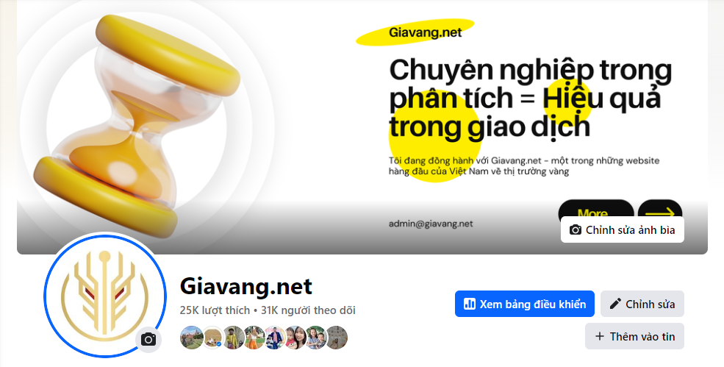<https://www.facebook.com/giavangface/> <https://www.facebook.com/groups/giavangnet/>